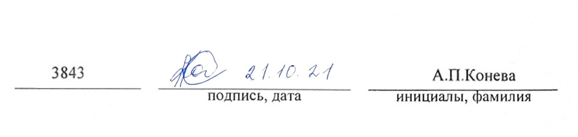

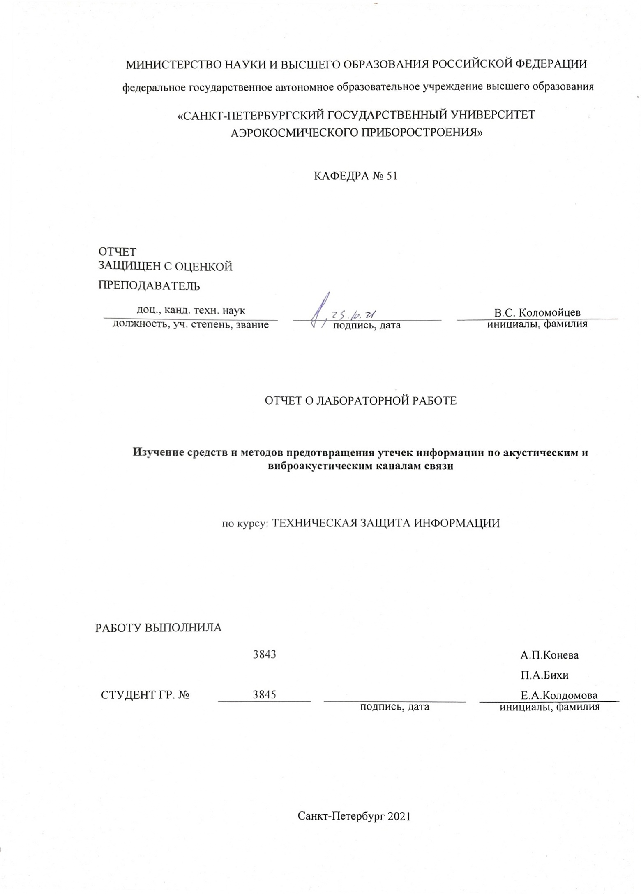

1. **Цель работы**

Необходимо изучить существующие методы и средства предотвращения утечки информации по акустическому и виброакустическому каналу связи на примере средства "Соната" и "Бубен"

1. **Ход работы**

**Описание устройства "Соната"**

Система виброакустической и акустической защиты “СОНАТА-АВ» модель 3М (далее Изделие) предназначена для активной виброакустической защиты помещений от утечки информации по виброакустическим каналам.

*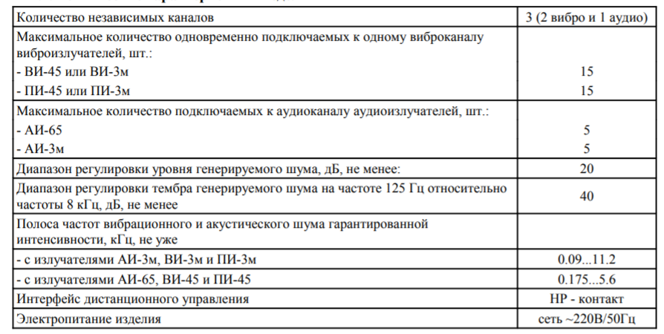Технические характеристики прибора "Соната"*

*Устройство и работа изделия*

Изделие обеспечивает защиту от утечки речевой информации путем формирования акустической и (или) вибрационной шумовой помехи в ограждающих конструкциях защищаемого помещения, инженерных коммуникациях и смежных пространствах. Зашумление ограждающих конструкций защищаемого помещения, инженерных коммуникаций и смежных пространств обеспечивается с помощью вибро-, аудио- и пьезоизлучателей, к которым подводится электрический шумовой сигнал. При этом источником электрического шумового сигнала служит генераторный блок, внешний вид которого представлен на фото 1 и 2. Генераторный блок имеет два независимых вибровыхода и один аудиовыход, обладающих возможностью независимой регулировки уровня генерируемого шума и его частотной коррекции. Вибро-, аудио- и пьезоизлучатели подключаются к соответствующим выходам генераторного блока Виброизлучатели ВИ-3м и ВИ-45 используются для зашумления ограждающих конструкций (стен, потолка, пола, окон, дверей, перегородок, труб систем тепло-, водо- и газоснабжения). Пьезоизлучатели ПИ-45 и ПИ-3м используются для активной виброакустической защиты ограждающих остеклений и легких межкомнатных перегородок. Аудиоизлучатели АИ-3м и АИ-65 используются для зашумления надпотолочного пространства, вентиляционных каналов, дверных тамбуров и т.п.

Правильно установленное и отрегулированное Изделие позволяет эффективно блокировать следующие каналы утечки акустической речевой информации:

● непреднамеренное подслушивание из-за недостаточной звукоизоляции помещения; ● за счет применения радио- и проводных микрофонов;

● за счет применения направленных микрофонных систем;

● за счет применения контактных микрофонов (стетоскопов, радиостетоскопов);

● съем информации с применением оптико-электронных (лазерных) устройств.

В Изделии предусмотрена возможность дистанционного проводного управления включением / выключением системы.

**Описание устройства "Бубен"**

Прибор «Бубен ультра» предназначен для защиты от утечки акустической информации путем полного и (или) частичного подавления полезного звукового сигнала при попытке записи на мобильные записывающие устройства (такие как сотовые телефоны, планшеты и т.п.), радиопередающие и проводные специальные технические средства и различные типы микрофонов посредством генерации двух типов помех. А именно:

1. Помехи в ультразвуковом диапазоне, воздействующей непосредственно на мембрану микрофона;

2. Акустический псевдослучайный сигнал типа «речевой хор», для затруднения ее выделения из полезного сигнала.

*Отличительные особенности устройства «Бубен»*

• Два вида сложной помехи

• Сложная ультразвуковая помеха (далее УЗП) в диапазоне частот от 24КГц до 26 КГц

• Речеподобная помеха (далее РП) в диапазоне частот от 300Гц до 18КГц

• Камуфлированное исполнение

* Полностью мобильный вариант с питанием от двух LI - on аккумуляторов суммарной емкостью 5200 А/ч
* Возможность работы от аккумуляторов и внешнего адаптера

• Многоступенчатый алгоритм анализа работы каждого ультразвукового канала с индикацией неисправности

* Индикация уровня заряда аккумулятора

• Повышенная дальность подавления за счет «know how» производителя

* Встроенная цепь балансировки напряжения на аккумуляторах для продления их срока службы
* Увеличенное время автономной работы

*Технические характеристики прибора "Бубен"*

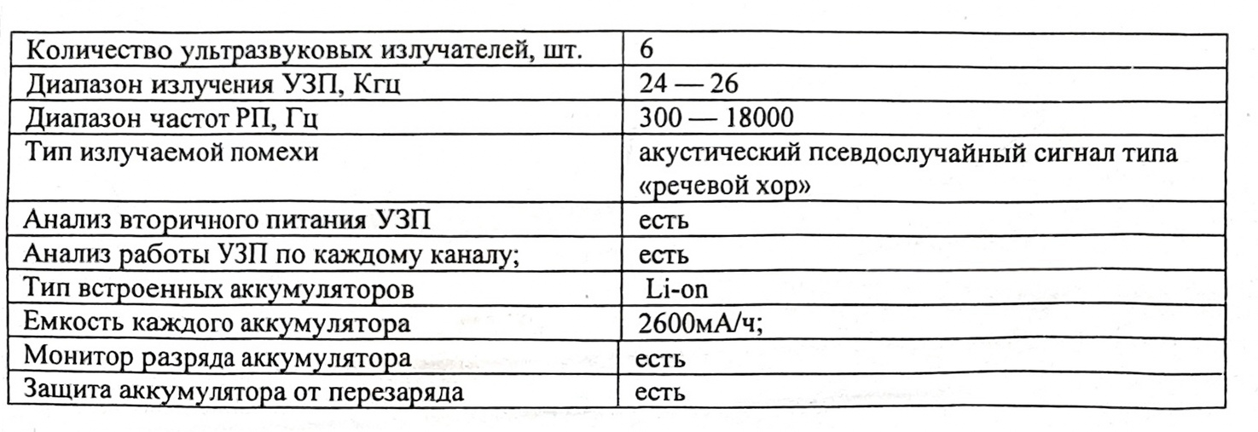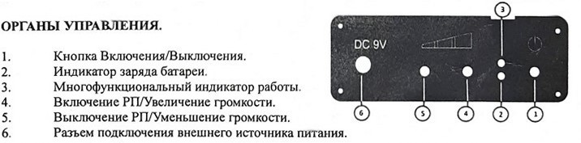

**ВНИМАНИЕ!!!**

ЗАПРЕЩАЕТСЯ подносить ультразвуковые излучатели на расстояние ближе 70 см к уху.

*Состояние индикатора прибора «Бубен»*

|  |  |  |  |
| --- | --- | --- | --- |
| Состояние | Событие | Реакция | Что делать |
| **Индикатор 3** | | | |
| Горит зеленым цветом | АКБ заряжены, прибор готов к работе | Полностью работает |  |
| Мигает зеленым цветом один раз в секунду | АКБ разряжены, прибор проработает без заряда АКБ не более одного часа | Полностью работает | Зарядить АКБ |
| Мигает зеленым цветом, количество вспышек 1-6 | Неисправность ультразвукового канала.  Количество вспышек показывает, сколько каналов неисправно | Прибор полностью работает, за исключением неисправных каналов | Обратитесь к поставщику |
| Мигает красным цветом один раз в секунду | АКБ разряжены до критического уровня | Прибор выключится через минуту | Срочно зарядить АКБ |
| Мигает красным цветом два раза в секунду | Неисправность вторичного преобразователя ультразвуковых излучателей | Прибор отключит УЗП. Все остальные режимы работают полностью | Обратитесь к поставщику |
|  |  |  |  |
| **Индикатор 2** | | | |
| Горит красным цветом | Происходит заряд АКБ | Полностью работает |  |
| Мигает красным цветом, при включенном приборе | Происходит заряд АКБ в импульсном режиме | Полностью работает | Зарядите прибор в выключенном состоянии |
| Мигает красным цветом, при выключенном приборе | Окончание заряда по событию | Заряд АКБ не происходит | Ошибка зарядного устройства. Отключите его и снова включите |

1. **Вопросы:**

1*. Как работает пьезоизлучение?*   
Принцип действия пьезоэлектрических излучателей основан на обратном пьезоэлектрическом эффекте (возникновении механических деформаций под действием электрического напряжения)  
2*. Что находится на частотах 24 КГц до 26 КГц и 300 Гц до 18 КГц?*  
На частотах 24 КГц до 26 КГц находится ультразвук, на частотах 300 Гц до 18 КГц - речь, музыка и в целом звуки, которые улавливает человеческое ухо.   
  
 **Вывод**

Изучили существующие методы и средства оптического контроля периметра на примере средств "Соната" и «Бубен». Узнали технические характеристики прибора, изучили принцип его работы на практике.